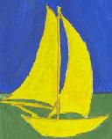


Ежемесячная газета №11
апрель 2008 г.



Никогда не собьётся с пути
Тот, кто знает, куда идти.

12 апреля – День Космонавтики, Всемирный день авиации и космонавтики.
1961 год – Космический корабль «Восток», пилотируемый лётчиком – космонавтом Юрием Алексеевичем Гагариным, совершил первый в мире орбитальный космический полёт.
На трёхкилометровой высоте «Восток» вышел на орбиту. Он мчался вокруг земли со скоростью 28 тысяч километров в час. Полёт продолжался 108 минут. Корабль совершил полный виток вокруг Земли и плавно опустился в заданном районе.
Ю. Гагарину было присвоено звание Героя Советского Союза и первого лётчика-космонавта… За ним полетели другие…
Мечта осуществилась. Сказка стала былью. Впервые в истории человек проник в космос, это была большая победа нашего народа.
С тех пор ежегодно 12 апреля в нашей стране отмечается День космонавтики.

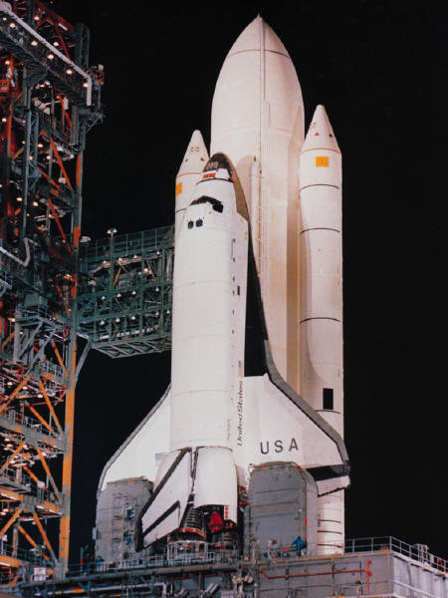
Планы на апрель.
15 апреля – фантаст-проект «Космическое пространство» 5-6кл.
16 апреля – «Космическая эпоха» ЧКГ 7-8 кл.
17 апреля – День правовых знаний
18 апреля – День защиты проектов к Юбилею школы.
22 апреля – День Большого брата (внеклассные мероприятия для подшефных)
23 апреля – Благотворительный концерт
24 апреля – Конкурс проектов на лучшую клумбу
21-26 апреля – районная неделя Добра.
19 апреля – Всемирный День Труда.
С 1 апреля вся школа: учащиеся, администрация, учителя, младший обслуживающий персонал… усердно работали по уборке пришкольной территории.
Отлично работали.
До дождей успели.. всем спасибо!
О труде
Именно в труде, и только в труде, велик человек, и чем горячей его любовь к труду, тем более величествен сам он, тем продуктивнее, красивее его работа.
М. Горький.
Надо поставить свою жизнь в такие условия, чтобы труд был необходим. Без труда не может быть чистой и радостной жизни.
А.П. Чехов.


Что нового?
Журчат ручьи,
Звенят капели,
И светит солнышко
В апреле,
И стали почки набухать,
И очень хочется гулять.
(коллективно 7а)
Но.. до конца
Учебного года осталось
Всего 25 дней!!!

«Умницы и Умники»
16 апреля в школе проходил праздник награждения призёров школьных предметных олимпиад «Умники и Умницы». Всего было награждено 79 учащихся, из 13 классов. 24 призовых места получили учащиеся 9б класса и оказались первыми по школе, 23 места получили учащиеся 11а класса и стали вторыми, на третьем месте оказались учащиеся 7а класса с 19 призовыми местами.
Лучшими из лучших оказались:
Лукашин Андрей 9б класс –пять I мест, одно II и одно III место.
Фадеева Виктория 11а класс – три I места и два II места.
Забудская Яна 10б класс – одно I, четыре II и два III места.

ПОЗДРАВЛЯЕМ ВСЕХ ПОБЕДИТЕЛЕЙ!!!

Скоро экзамены
Уже скоро у 11классников начинается экзаменационная сессия.
В этом году она будет иметь свои особенности. Все ребята будут сдавать два обязательных экзамена: по русскому языку и алгебре и началом анализа. И 54% наших выпускников в форме ЕГЭ будут сдавать обществознание.
Именно с этого предмета и начнётся экзаменационная сессия, его ребята будут сдавать 19 мая.
Чтобы почувствовать атмосферу экзамена и уяснить для себя все тонкости ЕГЭ 21 апреля организован пробный экзамен по алгебре и началам анализа, который будет проходить в гимназии №16.
В этом учебном заведении наши 11-классники будут сдавать два обязательных экзамена. Обществознание ребята сдают в гимназии №1.
Желаем ребятам хорошо подготовиться, не очень волноваться и получить хорошие баллы.
Удачи! Удачи! Удачи!

Весна пришла
Времена года.
Римляне называли месяц апрель – раскрывающий дары, а славяне – снегопад, березозол.
14 апреля – Марья-зажги снега, заиграй овражки. В этот день начиналось половодье.
21 апреля – Родион-ледолом, ревучие ручьи.
24 апреля – Антип-полловод.
27 апреля – Мартын-лисогон.
29 апреля – Ирина (Арина)-рассадница, разрой берега, урви снега.

Поговорки.

Где в апреле река – там в июле лужица.
Ни холоднее марта, ни теплее мая не бывал апрель.
Не ломай печь – ещё апрель на дворе.

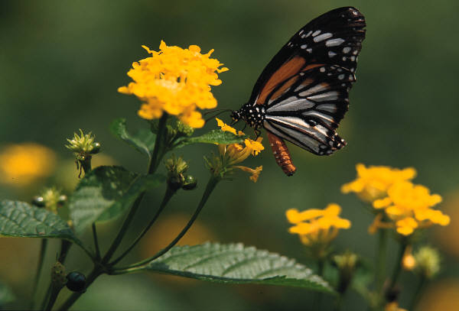

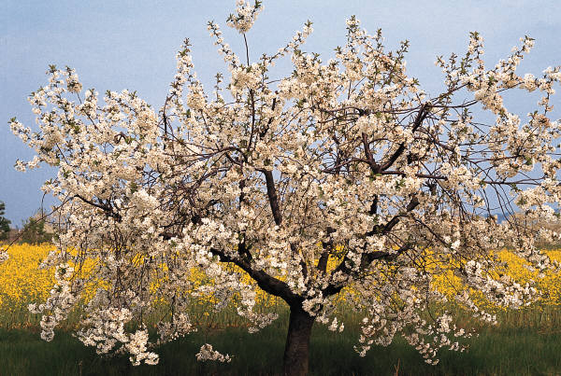

Всё, что окружает нас, - от зелёной травинки, малой беззащитной птахи, таёжного зверька, хлебного поля, неба, дающего нам возможность дышать, солнца, согревающего нас, - всё-всё есть часть нашей жизни, то есть и нас самих, потому что человек – дитя природы и, как дитя родное, должен относиться к своей матери – Земле, ибо мы её сердце живое и она в нашем сердце жива и вечна, без неё нам не прожить.
Земля нуждается в нашей помощи.
Людям уже пора не только рубить, но и садить, нам уже не надо хвастаться тем, что мы – покорители природы, нам пора называться хозяевами своей земли.
Виктор Астафьев

«Чернобыль» — это слово нам всем хотелось бы забыть. Оно напоминает о событии (взрыве ядерного реактора), которое произошло в апреле 1986 года, и открыло ящик Пандоры, полный невидимых врагов и неизвестных тревог и опасений в сознании людей.
26 апреля 1986 года в 01:23:40 оператор нажал кнопку в ходе эксперимента по обеспечению безопасности на Чернобыльской атомной станции. Ошибка, допущенная при проектировании, привела к расплавлению защитной оболочки реактора и выбросу облака радиоактивных осадков, которые выпали по всему Северному полушарию. В течение нескольких недель этот человек медленно умирал в госпитале, куда он был помещен вместе со своими коллегами. Его кожа, которая подверглась радиационному облучению, темнела каждый день, пока совсем не обуглилась. Он снова и снова спрашивал себя, в чем же заключалась его ошибка. Независимо от того, какие выводы он смог сделать, он никогда не смог бы понять всей величины этой ужасной катастрофы, последствия которой будут разрушительными для целого региона земного шара в течение десятилетий. Территория в 155 000 км² — место, где проживали 7,1 миллиона человек, в том числе 3 миллиона детей, — подверглась опасному радиационному загрязнению. Выброс радиоактивности в 100 раз превышал аналогичный показатель после взрыва двух атомных бомб, сброшенных на Хиросиму и Нагасаки.
Есть две причины, заставляющие нас помнить об этой трагедии.
Во-первых, если мы забудем о Чернобыле, то это может привести к более серьезным техногенным и экологическим катастрофам в будущем. К сожалению, ошибки такого рода нельзя исправить. Однако можно избежать их повторения в будущем.
Во-вторых, более семи миллионов человек по разуму не в силах это забыть. Катастрофа, произошедшая четырнадцать лет назад, заставляет этих людей страдать каждый день. И действительно, то, что мы получили в наследство от Чернобыля, останется с нами, нашими потомками и грядущими поколениями.

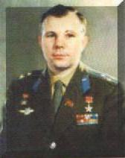
Обратная связь
Будем беречь природу.
Для каждого человека стало привычным, что красный свет светофора предупреждает: «Остановись!» К сожалению, бывая на природе, не всегда люди останавливаются перед красиво цветущими растениями, чтобы полюбоваться ими, а, как правило, стремятся сорвать их для букетов. Порой любопытства ради сорвут цветок или веточку, повертят в руке и бросят. Нет слов, природа беспредельно разнообразна, красива и щедра, но нельзя допускать, чтобы щедрость природы оборачивалась для неё разорением.
За последние годы некогда распространённые растения стали встречаться редко, а некоторые полностью исчезли.
Учёные включили в «Красную книгу» около 600 видов, дикорастущих растений нашей страны, которые нуждаются в защите человека. Среди них знаменитая пицунская сосна, корень жизни – женьшень, северная орхидея – венерин башмачок, русский рябчик, обыкновенный подснежник и много других красиво цветущих и декоративно-лиственных растений.
В наше время, когда всем известна огромная роль растительного мира в жизни человека, нельзя допускать исчезновения с лица Земли ни единого вида растений, так как это большая потеря прежде всего для человечества.
Метлин Д

Ю. Гагарину
Своих героев чтит страна,
Вписав в бессмертье имена
И сыновей, и дочерей,
Достойных Родины своей.
И среди них, герой, твоё
Живое имя навека.
Оно как звёзды, как рассвет,
Как небо, солнце, облака,
Как жизнь, что ты любил всегда.
Как песня, что ты пел в пути?
«На пыльных тропинках далёких планет».
Остались твои следы.
Тебя называли Колумбом небесным,
Икаром двадцатого века.
И был ты русским парнем чудесным,
С буквы большой Человеком!
Ты был, ты есть, кровь ещё горячей,
Весёлый открытый взгляд.
Не нужно нам траурных речей.
Смотрите вперёд! Ни шагу назад!
Ведь вновь отправляется твой звёздолёт
В безбрежный космический путь.
Присядем, друзья, в потом – в полёт!
До старта четырнадцать лишь минут.
В.Г. Лобасова.

Мои домашние питомцы.
У меня дома есть собака лабрадор Гоша и персидский кот Тихон. Я их очень люблю. Они хорошо ладят с людьми.
Гоша – очень любопытная собака, ему второго августа исполнилось 4 года. Уши у него висячие, рыжие, а сам он палевый. Он очень любит гулять, знакомиться с собаками и кошками, смотреть в окно, и с любопытством разглядывать двор.
Лапы у него широкие, хвост очень сильный. Глаза коричневые. Гоша очень добрый и любит детей.
Кот Тихон персикового цвета, уши чуть темнее. Усы длинные. Сам он пушистый. Тима любит играть и наблюдать в окошко за птицами. Тишке уже восемь лет, но он всё равно такой же пушистый и забавный как в своём детстве, когда был котёнком.
Я очень рада, что вместе со мной живут два прекрасных и верных друга.
Мохнач Полина

Над выпуском работали:
Солдатова Алёна
Румянцева Кристина
Лазарева Настя
Подлегаева Дарья и Туйгузина Женя

Если вам захочется присоединиться к нам, то смелее. Мы ждём вас!

